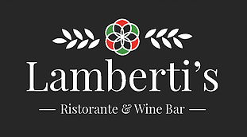

Lamberti’s Ristorante & Wine Bar invites you to taste your way through Italy with selections representing every major wine producing region!

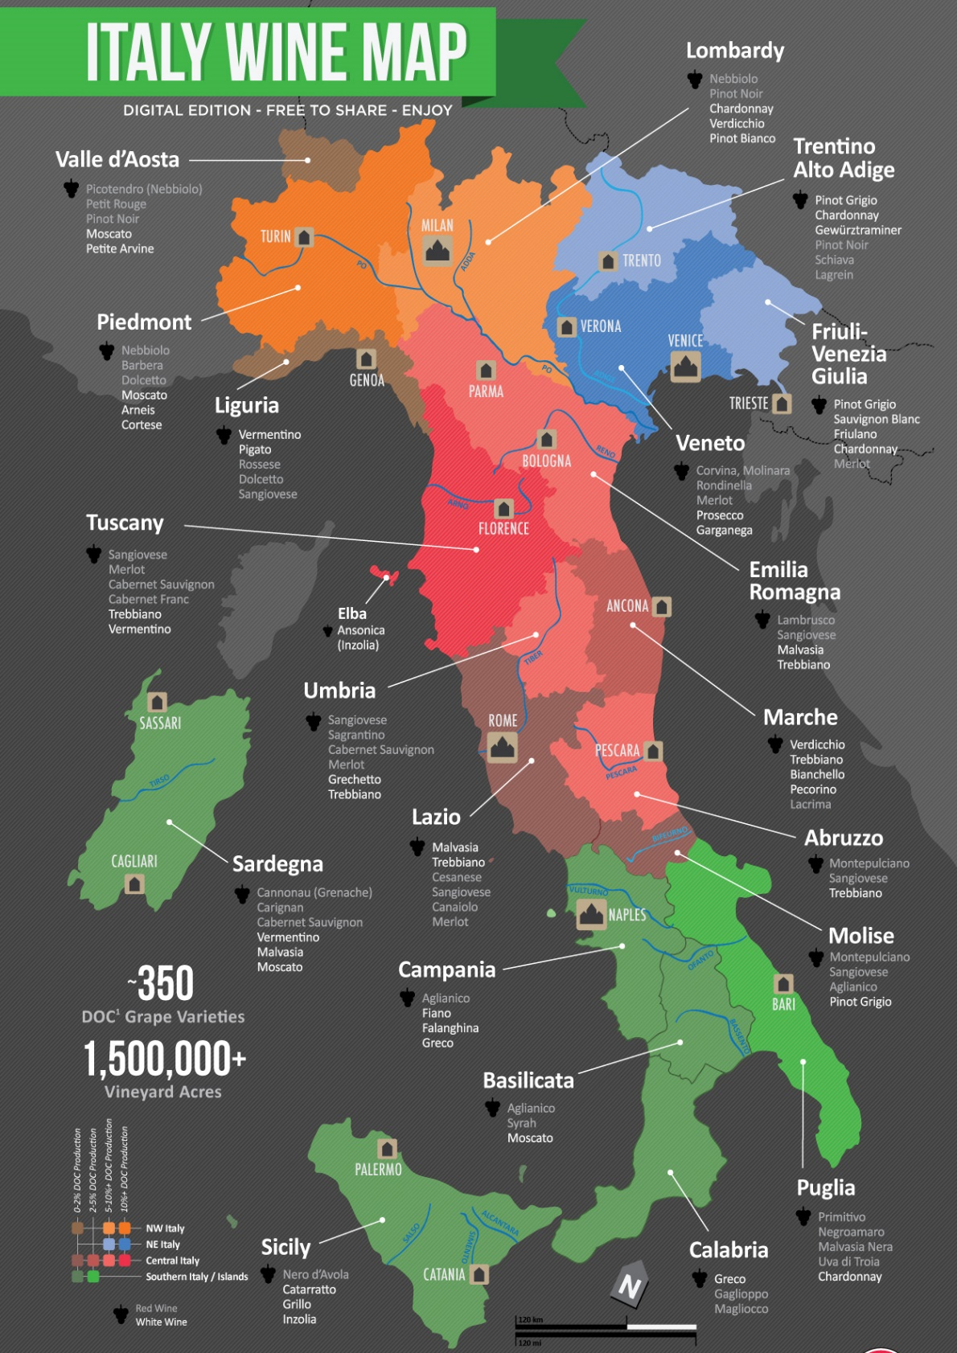

The Italians
Glass Quartino Bottle
(6 oz.) (8 oz.) _____
Valle d’Aosta
Grosjean Gamay ~ 14 41

Piemonte (Turin)
Malvira Birbet Brachetto d’Acqui ~ ~ 47
Cordero di Montezemolo Arneis 9.5 12.5 38
Ceretto ‘Asij’ Barbaresco (2015) ~ ~ 99
Vobis Tua Barbera d’Asti ~ 12 35
San Silvestro Barbaresco 13 18 52
Franco Serra Barolo (2014) ~ ~ 60
Costa de Bussia Barolo Riserva (2012) ~ ~ 90

Lombardy (Milan)
Costa del Nero Pinot Nero 10.5 14 41 Ca’ D’Or Valpolicella 10 13 39 Ar.Pe.Pe. Rosso di Valtellina Nebbiolo ~ ~ 66
Ca’ D’Or Franciacorta, Sparkling Rosé ~ ~ 55

Trentino-Alto Adige
Roberto Zeni (Ramato) Pinot Grigio 9 12 35

Veneto (Venice, Padua, Verona)
Lamberti’s Prosecco 10 ~ 38
Ongaresca Merlot 10 13 39
Secco-Bertani Valpolicella (2013) ~ ~ 45
Fraccaroli Valpolicella Ripasso 12 17 47
Cielo “Appassionatamente” Red Blend 10 13 39
Monte Zovo Amarone ~ 18 52
Lenotti Amarone (2013) ~ ~ 79
Allegrini Amarone (2015) ~ ~ 105

Friuli-Venezia Giulia (Trieste)
Livio Felluga Friulano (2016) ~ ~ 64
Vigne del Malina Pinot Grigio 12 17 47
Gradis’Ciutta Sauvingon Blanc 9.5 12.5 38
Sant’Elena Cabernet Franc 8 11 31
Russiz Superiore Cabernet Franc (2016) ~ ~ 54
Perusini Refosco (2016) ~ ~ 56

Liguria (Genoa)
Il Monticello Rosso Rupestro Sangiovese ~ 11 31
Durin Riviera Ligure di Ponente Rossese ~ 13 39

Tuscany (Florence)
PoggioPiano Chianti Classico 9 12 35
Villa a Sesta Chianti Classico Riserva ~ 15 43
Borgo Scopeto Borgonero, Super Tuscan 11 15 43
Quercegobbe Merlot (2014) ~ ~ 71
Caparzo Brunello di Montalcino (2014) ~ 22 64
Banfi Brunello di Montalcino (2014) ~ ~ 120
Aska by Banfi Cabernet Sauvignon 12.5 16 47
Ruffino Modus Super Tuscan (2016) ~ ~ 52
Frescobaldi “Mormoreto” Super Tuscan (2015) ~ ~ 110

The Italians (cont.)

Glass Quartino Bottle
(6 oz.) (8 oz.) ___ __
Emilia Romagna (Parma, Bologna)
Dolce Fiore Lambrusco 9 12 35
Vipra Rosso Dulce (Sweet Red) 8.5 11.5 33

Le Marche (Ancona)
Ciprea Pecorino 10 13 39

Umbria
Barberani Foresco Sangiovese 10.5 14 41

Lazio (Rome)
Due Santi Rosso, Red Blend (2013) ~ ~ 35
Due Santi Rosso, Red Blend (2015) ~ 15 35
Due Santi Rosso, Red Blend (2016) ~ 18 50

Abruzzo (Pescara)
Caldora Chardonnay 9 12 35
Contesa Montepulciano ~ 12 35
Lunaria “Ruminat” Primitivo 10 13 39

Molise
Di Majo Norante, Cabernet Sauvignon 9 12 35

Campania (Naples, Pompeii)
Vesevo Beneventano Falanghina 9 12 35
Feudi “Ros’Aura” Rosato 9 12 35
Rocca del Dragone Aglianico 10 13 39
Vesevo Beneventano Aglianico 9 12 35
Feudi Taurasi Riserva Piano di Montevergine (2012) ~ ~ 99

Basilicata
Vigneti del Vulture “Pipoli” Aglianico (2017) ~ ~ 35

Puglia (Bari)
I Muri Negroamaro 8 11 31

Calabria
i Greco “Cata” Gaglioppo ~ 11 31

Sardegna (Cagliari)
Mesa “Buio” Carignano ~ 13 35

Sicily (Palermo, Catania)
Rapitalà Grand Cru Chardonnay (2016) ~ ~ 52
Tornatore Etna Rosso, Red Blend 11 15 43
Tascante Etna Rosso (2016) ~ ~ 77
Rapitalà Alto Nero d’Avola ~ 13 39
Tonnino Syrah ~ 11 31

White Wine – by Varietal
Glass Quartino Bottle
(6 oz.) (8 oz.) _____
Chardonnay
Caldora Chardonnay, Abruzzo 9 12 35
Gautherin Chablis, Burgundy, FR (2018) ~ ~ 52
Mureda Chardonnay, La Mancha, SP 8 11 31
Rapitalà Grand Cru Chardonnay, Sicilia (2016) ~ ~ 52
Laguna Chardonnay, Russian River Valley, CA 12 17 47
The Snitch by Prisoner Wine Co. Chardonnay, Napa, CA 15 20 60

Pinot Grigio
Roberto Zeni (Ramato) Pinot Grigio, Alto Adige 9 12 35
Vigne del Malina Pinot Grigio, Friuli-Venezia Giulia 12 17 47
Perusini Pinot Grigio, Friuli-Venezia Giulia (2017) ~ ~ 47

Sauvignon Blanc
Charles Krug Sauvignon Blanc, Napa, CA 8 11 31
Saint Clair Sauvignon Blanc, Marlborough, NZ 12 17 47
Merry Edwards Sauvignon Blanc, RRV, CA (2018) ~ ~ 68
Gradis’Ciutta Sauvignon Blanc, Friuli-Venezia Giulia 9.5 12.5 38

Lamberti Family Favorites
Livio Felluga Friulano, Friuli-Venezia Giulia (2016) ~ ~ 64
Malidain Dry White, Loire Valley, FR 8 11 31
Cordero di Montezemolo Arneis, Piemonte 9.5 12.5 38
Vesevo Beneventano Falanghina, Campania 9 12 35
Trimbach Riesling, Alsace, FR 12 17 47
Ciprea Pecorino, Marche 10 13 39

Sweet Wines
J.Baumer Riesling, Pfalz, GER 9 12 35
Solerino Moscato, Piemonte 10 13 39 Dolce Fiore Lambrusco, Emilia Romagna 9 12 35
Malvira Birbet Brachetto d’Acqui, Piemonte ~ ~ 47
Vipra Dolce Rosso (sweet red), Emilia Romagna 8.5 11.5 33

Sparkling Wines
Lamberti’s Prosecco, Veneto 10 ~ 38
Anna de Cordoniu, Blanc de Blanc, SP 9 ~ 35
Ca’ D’Or, Franciacorta, Brut Rosé, Lombardy ~ ~ 55
Perrier Jouet, Grand Brut Champagne, FR ~ ~ 58
Veuve Clicquot Ponsardin, Champagne, FR ~ ~ 95
Martini & Rossi, Asti Spumante, Piemonte 8 ~ 31

Rosé
Due Santi Rosato, Lazio (2018) ~ ~ 40
Ayet Rosé, Languedoc, FR 8 11 31
Feudi “Ros’Aura” Aglianico Rose, Campania 9 12 35
Rustenberg, Petit Verdot Rosé, South Africa 8 11 31
Ca’ D’Or, Sparkling Brut Rosé, Lombardy ~ ~ 55

Red Wine Glass Quartino Bottle
(6 oz.) (8 oz.) _____
France
Tramier & Fils “La Minée” Burgundy, FR (2014) ~ ~ 52
Baron de Tertre Malbec, Cahors, FR 8.5 11.5 33
Chateau Tour Grand Mayne Bordeaux, FR (2012) ~ ~ 35
Chateau St. George Bordeaux, St. Emilion, FR (2016) ~ ~ 60
Chateau de Pez Bordeaux, St. Estephe, FR (2013) ~ ~ 80
Les Alexandrins Crozes-Hermitage, FR (2016) ~ ~ 60
Dom. Charbonniere Chateauneuf-du-Pape, FR (2015) ~ ~ 70

Spain
Erial Tempranillo, Ribera del Duero, SP 11 15 43
La Vendimia Tempranillo, Rioja, SP ~ 12 35
Predicat Priorat, Catalonia, SP (2014) ~ ~ 35

South America
MAAL “Biutiful” Malbec, Altamira, ARG ~ 13 39
Mosquita Muerte Red Blend, Mendoza, ARG (2013) ~ ~ 71
Chocolan Carmenere Gran Riserva, Maipo, CH ~ 13 39
Chocolan “Vitrum” Red Blend Maipo, CH (2014) ~ ~ 47

Texas
Messina Hof Sagrantino, TX (2017) ~ ~ 39
Pedernales Tempranillo, TX (2017) ~ ~ 43

Red Blends & Super Tuscans
Terra Vecchia, Corsica (2016) ~ ~ 31
-Niellucciu, Merlot

Cielo “Appassionatamente”, Veneto 10 13 39
-Merlot, Corvina, Sangiovese (Ripasso)

Wilson Family “Epic Red”, Paso Robles, CA (2014) ~ ~ 56
-Petite Sirah, Cabernet Sauvignon

Mosquita Muerte, Uco Valley, Mendoza, ARG (2013) ~ ~ 71
-Malbec, Cabernet Sauvignon, Cab Franc, Merlot

Cain Cuvee NV11, Napa, CA (2011) ~ ~ 60
-Merlot, Cabernet Sauvignon, Cab Franc, Petit Verdot

Renegade, Paso Robles, CA 11 15 43
-Syrah, Zinfandel, Malbec, Petit Verdot, Petite Sirah

Chocolan “Vitrum” Maipo Valley, CH (2014) ~ ~ 47
-Cab Sauv, Carmenere, Malbec, Cab Franc, Petit Verdot

Ruffino Modus Super Tuscan, Toscana (2016) ~ ~ 52
-Sangiovese, Cab Sauv, Carmenere, Merlot

Borgo Scopeto Borgonero Super Tuscan, Toscana 11 15 43
-Sangiovese, Syrah, Cab Sauv, Merlot

Frescobaldi “Mormoreto” Super Tuscan, Toscana (2015) ~ ~ 110
-Cab Sauv, Cab Franc, Sangiovese, Petit Verdot

Red Wine – By Varietal Glass Quartino Bottle
(6 oz.) (8 oz.) _____
Unique Varietals
Tornatore Etna Rosso, Sicilia 11 15 43
Tascante Etna Rosso, Sicilia (2016) ~ ~ 77
Grosjean Gamay, Valle d’Aosta ~ 14 41
Durin Riviera Ligure di Ponente Rossese, Liguria ~ 13 39
Rapitalà Alto Nero d’Avola, Sicilia ~ 13 39
Vobis Tua Barbera D’Asti, Piemonte ~ 12 35
Mesa “Buio” Carignano, Sardegna ~ 13 39
I Muri Negroamaro, Puglia 8 11 31
Contesa Montepulciano d’Abruzzo, Abruzzo ~ 12 35
Lange Twins Petite Sirah, Lodi, CA ~ 15 43
Messina Hof Sagrantino, TX (2017) ~ ~ 39
i Greco “Cata” Gaglioppo, Calabria ~ 11 31
Perusini Refosco, Friuli-Venezia Giulia (2016) ~ ~ 56
Chocolan Carmenere Gran Riserva, Maipo, CH ~ 13 39
Predicat Priorat, Catalonia, SP (2014) ~ ~ 35

Chianti
PoggioPiano Chianti Classico, Toscana 9 12 35
Villa a Sesta Chianti Classico Riserva, Toscana ~ 15 43 Ruffino Riserva Ducale, Chianti Classico, Toscana (2015)~ ~ 47

Sangiovese & Brunello
Il Monticello Rosso Rupestro Sangiovese, Liguria ~ 11 31
Barberani Foresco Sangiovese, Umbria 10.5 14 41
Ruffino Modus Super Tuscan, Toscana (2016) ~ ~ 52
Borgo Scopeto Borgonero Super Tuscan, Toscana 11 15 43
Caparzo Brunello di Montalcino, Toscana (2014) ~ 22 64 Banfi Brunello di Montalcino, Toscana (2014) ~ ~ 120

Barolo, Barbaresco, Nebbiolo
Costa de Bussia Barolo Riserva, Piemonte (2012) ~ ~ 90
Franco Serra Barolo, Piemonte (2014) ~ ~ 60 San Silvestro Barbaresco, Piemonte 13 18 52
Ceretto ‘Asij’ Barbaresco, Piemonte (2015) ~ ~ 99
Ar.Pe.Pe. Rosso di Valtellina Nebbiolo, Lombardy (2015) ~ ~ 66

Amarone & Valpolicella
Ca’ D’Or, Valpolicella, Lombardy 10 13 39
Secco-Bertani Valpolicella, Veneto (2013) ~ ~ 45
Fraccaroli Valpolicella Ripasso, Veneto 12 17 47
Monte Zovo Amarone, Veneto ~ 18 52
Lenotti Amarone, Veneto (2013) ~ ~ 79 Allegrini Amarone, Veneto (2014) ~ ~ 105

Aglianico
Rocca del Dragone Aglianico, Campania 10 13 39
Vesevo Beneventano Aglianico, Campania 9 12 35
Vigneti del Vulture “Pipoli” Aglianico, Basilicata (2017) ~ ~ 35
Feudi di San Gregorio Taurasi Riserva, Campania (2012)~ ~ 99

Red Wine – By Varietal (cont.) Glass Quartino Bottle
(6 oz.) (8 oz.) _____
Pinot Noir
Costa del Nero Pinot Nero, Lombardy 10.5 14 41
Tramier & Fils “La Minée” Burgundy, FR (2014) ~ ~ 52
Coeur de Terre Pinot Noir, Willamette, OR ~ 15.5 46
Omen Pinot Noir, Rogue Valley, OR (2017) ~ ~ 43 Pellegrini Pinot Noir, Russian River, CA 13 18 52
Merry Edwards Pinot Noir, Russian River, CA (2017) ~ ~ 100
Belle Glos Pinot Noir, “Clark & Telephone”, CA (2018) ~ ~ 75

Merlot
Ongaresca Merlot, Veneto 10 13 39
Stags’ Leap Merlot, Napa, CA 12 17 47
Quercegobbe Merlot, Toscana (2014) ~ ~ 71

Malbec
Baron de Tertre Malbec, Cahors, FR 8.5 11.5 33
MAAL “Biutiful” Malbec, Altamira, ARG ~ 13 39
Mosquita Muerte Malbec Blend, Mendoza, ARG (2013) ~ ~ 71

Cabernet Sauvignon
Di Majo Norante, Cabernet, Molise 9 12 35
Chocolan Cabernet, Maipo Valley, CH (2016) ~ ~ 31
Alexander Valley Cabernet, Sonoma, CA 11 15 43
Jordan Cabernet, Alexander Valley, CA (2015) ~ ~ 90
J. Lohr Hilltop Cabernet, Paso Robles, CA ~ 17 51 Silver Oak Cabernet, Alexander Valley, CA (2015) ~ ~ 109
Ty Caton Cabernet, Moon Mtn, Sonoma, CA (2016) ~ ~ 69
Paoletti “Bella Novello” Cabernet, Napa, CA 14 19 56
Aska by Banfi Cabernet, Toscana (Bolgheri) 12.5 16 47
Vineyard 29 “CRU” Cabernet, Napa, CA (2016) ~ ~ 80
Nickel & Nickel Cabernet, Quarry, Napa (2017) ~ ~ 143
Mercury Head Cabernet, Napa (2016) ~ ~ 130

Cabernet Franc
Sant’Elena Cab Franc, Friuli-Venezia Giulia 8 11 31
Russiz Superiore Cab Franc, Friuli-Venezia Giulia (2016)~ ~ 54
Tamarack Cab Franc, Columbia Valley, WA ~ 15 43
Papillon Cab Franc, Napa, CA (2016) ~ ~ 102

Syrah
Tonnino Syrah, Sicilia ~ 11 31
Les Alexandrins Crozes-Hermitage, FR (2016) ~ ~ 60
Serafino Shiraz, McLaren Vale, AUS ~ 12 35

Zinfandel
Seghesio Zinfandel, Sonoma, CA ~ 13 39
Lunaria “Ruminat” Primitivo, Abruzzo 10 13 39
The Prisoner, Zin Blend, Napa, CA ~ 22 64

Tempranillo
La Vendimia Tempranillo, Rioja, SP ~ 12 35
Erial Tempranillo, Ribera del Duero, SP 11 15 43
Pedernales Tempranillo, TX (2017) ~ ~ 43

Dessert Wine (2oz)
Borgo Scopeto Chianti Classico Vin Santo 9
Jackson-Triggs Icewine 9
Quady “Electra” Quady Moscato 9
Banfi “Florus” Late-Harvest Moscadello 9
Pacific Rim Framboise 9

